Heb je persoonlijke vragen of twijfels of de leergroep voor jou geschikt is, vraag dan een kennismakingsgesprek aan; hier zijn geen kosten aan verbonden.

De leergroep HSP bestaat uit een serie van 7 bijeenkomsten. Kijk even op één van onze websites voor actuele data en tijden.

Locatie: Centrum Wakker
Westerweg 14, Alkmaar www.wakkerbewustzijn.nl

Prijs: € 250,- voor 7 bijeenkomsten, inclusief werkmap.
Groepsgrootte: 6 - 8 personen.
Individuele sessie met Joy of Jolande op verzoek, voor leergroep deelnemers € 50,-

S.v.p. vooraf aanmelden, rechtstreeks bij ons via email of telefonisch.

Jolande van Ek, oefentherapeut C/M
www.gezondvanuitdekern.nl ∙ j.ek6@upcmail.nl ∙ 06-28742284

Joy Boelens, psycholoog, supervisor en coach
www.joyboelens.nl ∙ info@joyboelens.nl ∙ 06-20549438

Leergroep voor
Hoog Sensitieve Personen

Ontdek nieuwe manieren om vanuit sensitiviteit
in je leven te bewegen.

Wanneer je hoog sensitief bent, dan voel je je vaak anders dan anderen. Je lijkt wel meer te voelen, eerder moe te zijn, maar ook intens te kunnen genieten. Je kunt heel goed stilstaan bij diepe levensvragen, maar ook veel piekeren en moeilijk tot besluiten komen. Wat een ander zo makkelijk doet, daar kun jij als een berg tegenop zien.
In groepen kun je je onzeker voelen en overspoeld raken door alle indrukken. Met één persoon kun je een prachtig diepgaand gesprek voeren en bruisen van de energie. Herkenbaar?

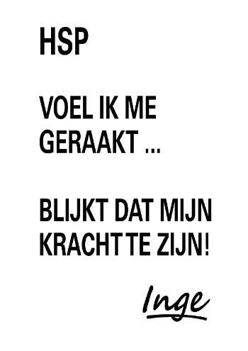Hoogbegaafdheid wordt in onze samenleving als een positieve eigenschap beschouwd. Hoog sensitiviteit echter wordt vaak - juíst door degene die hoog sensitief is - als een handicap gezien.
In deze leergroep zal je helder worden dat je dat beeld kunt veranderen.
Wij willen je graag uitnodigen de positieve kant van HSP te ervaren en je de ruimte geven om te genieten van jouw verfijnde zenuwstelsel, op een voor jou eigen wijze.

Je gaat in een kleine leergroep aan de slag met begeleiding van een psycholoog (Joy) en een oefentherapeut (Jolande), beide ook hoog sensitief en deskundig als begeleider.
Tijdens de bijeenkomsten leer je hoe je met fysieke oefeningen goed in contact komt met jouw lichaam.
Meditatieve oefeningen brengen je in contact met de ruimte, stilte en jouw bewuste aanwezigheid in het hier-en-nu. We staan stil bij hoe je kijkt en hoe je gedachten zo om kunt buigen dat je meer kunt leven vanuit acceptatie en koestering van jouw hoog sensitief zijn. Communicatieve oefeningen bieden je de kans om makkelijker te leren omgaan met jouw hooggevoeligheid in contact met anderen. Door te oefenen in een groep en verhalen met elkaar te delen, kunnen andere HSP’ers een inspiratiebron en ondersteuning voor je zijn.

Op deze wijze kun je nieuwe manieren ontdekken om vanuit sensitiviteit in je leven te bewegen.

Uitgangspunt is: aandacht geven aan jouw hoog sensitiviteit vanuit zelf gekozen leervragen. Zo geef je eigen accenten aan de thema’s die aan de orde komen: focus, prikkels, verwachtingen, communicatie, grenzen en genieten. Tussen de bijeenkomsten door ben je bezig met jouw aandachtspunten, ondersteund door de oefeningen die je meekrijgt in een werkmap.

Waar we ons op richten: erkennen van jouw manier van zijn en inzetten van hoogsensitiviteit als kwaliteit in je leven.
Kern waar het om draait: grond onder je voeten voelen en van daaruit voelen wat er te voelen valt. Al die gevoelens zijn een schat aan informatie en je leert hoe je die informatie kunt gebruiken. Ook ga je na hoe je deze fijngevoelige schat zo goed mogelijk kunt verzorgen, zodat ze je minder in de weg zit en jou juist gaat ondersteunen.

